Conversion sr4

Matrice
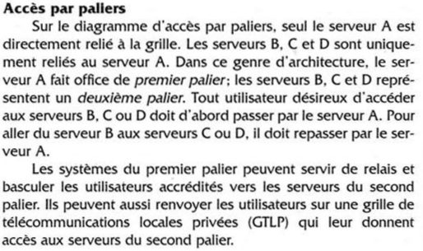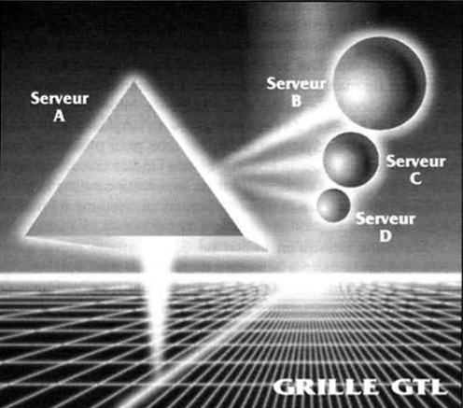
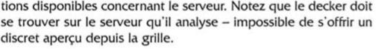

Le McHugh's
Les Mc Hugh's sont des fastfood famillial équivalent soja de McDonald's
Le confort et sécurité avant tout, matériels et design standards pour réduction des coûts.
Dans ce genre de resto la direction ne veut pas de "désoeuvrés" sources de problèmes et donc d'insécurité, alors pas de caisses prévoyant la monnaie.
Ils sont plutôt dans des quartiers B proches de quartiers A ...la masse des gens ne voulant pas de soucis et pouvant se payer un minimum de sécurité en toute légalité.

Investigation
1) La sécurité est tellement importante là-bas que si vous n'êtes pas en sécurité dans un McHugh, vous n'êtes en sécurité nulle part.
2) Vous savez toujours ce qui est dans un McHugh's ... le menu ne change jamais, malgré les agrafes « pour un temps limité seulement » pour attirer des clients.
3) Bon marché, bon marché, bon marché. Vous pouvez nourrir une famille de quatre personnes (même si votre `` famille '' se trouve être un équipage de quatre Troll) pour moins que ce qu'il vous en coûterait pour acheter des recharges de Medikit.
Oui, le soja c’est de la nourriture, et ce n'est pas du tofu gastronomique, mais vous remplirez votre ventre rapidement, facilement et sans vous soucier vous faire trouer le cerveau.
D'accord, c'est donc du soja surgelé qui est juste réchauffé dans des fours à micro-ondes, mais au moins vous n'avez pas à vous soucier de trouver la queue du rat du diable dans votre nourriture.

Ils ont des détecteurs de métaux et de produits chimiques intégrés dans les encadrements de porte, et les informations n’importe de qui remonte jusqu'aux écouteurs que les gardes portent.
Du gaz Neuro-Stun VIII est installé dans leurs système de ventilation au cas où ça dégénère.

Centre de recrutement de l'association Espoir à Downtown
Test sang froid (3) sinon vomis avec -2 au jet dans la pièce
Deux trolls puants la vinasse sont assis à gauche et une elfe en position fœtus à droite par terre, d’un seul coup elle devient enragé avec de l’écume à la bouche et veut taper sur tout ce qui bouge.
Les deux trolls bourrés sont chamboulés et vomissent sur un jet de dispersion à côté.
Si analyse astrale réussi : vision des inhibiteurs olfactifs p19 gauche
Scène bas gauche p19 dans salle d’attente.

Trajet en bus p21
Lors du trajet en bus, l’elfe d’avant est en fœtus au milieu de l'aller avec de l’écume aux lèvres, un nain sort une bouteille de bibine, le troll poivrot lui demande gentiment à boire sans que le nain veuille, le chauffage est à font à cause du froid de l’hiver amplifiant les odeurs…

Centre de soulage­ment de l’espoir à Glow City de Redmond
La reine ajoute sa volonté à la résistance au sort mental, p27 gauche
Réponses supplémentaires aux questions Tung p4-5

Bureau d'enregistrement
Douche et habillement
Quatre vigiles portent l’elfe camé appeler “Znor”, le pose par terre et le lave pendant la douche des runners
Les deux trolls alcoolo, “les troggs hardis” appeler “Strauss” et “Victor” sont également de la partie.

La maison du Réconfort
Son également avec les runners :
Les 2 troggs hardis, Znor l’elfe camé, 5 humain clodo, 1 prostitué humaine “Soji”(qui essaye de charmer le plus charismatique du groupe pendant la nuit), 1 nain bavard avec les cheveux violet et efféminé “Scout”(véritable identité caché Andrew Mitchell p30 droite).
Et les espions p52 : Wiley EPA(p28 bas droite), Casey Hughes Renraku(p28 bas droite), Garder Armstrong Confrérie Universelle(p27 bas droite), Enrico Sanchez Aztechnology(p29 gauche).

Tâche de la journée (p25)
PJ1 : Labourer les Champs avec les troggs hardis et Garder qui discute avec lui (p27 bas droite).
Il assiste à un arrivage du terreau de New Dawn Environics, il décharge avec une brouette pour disperser dans les champs et aide à décharger les cuves d’eau de 100L (p25 droite).
PJ2 : Préparer les repas et laver le linge sale avec Soji qui parle des hommes et Ted qui pirate un terminal (p28 bas droite).
PJ3 : Tailler les arbres avec Scout et Enrico qui discute avec lui (p29 gauche).
PJ4 : Faire le ménage avec Znor qui fait des conneries (vol, vandalisme …) et Casey test perception pour le detecteur de metal(p28 bas droite).

Réunion communautaire :
Discour Tung p4 bas droite

En surprenant les runners en train de rechercher Miko, Ted Wiley, enquêteur de L’Agence de Protection de l'Environnement (EPA) passe un deal aux runners, si ceux-ci l’aide à infiltrer New Dawn Environics, il donne aux runners 10k nuyens (p28 bas droite). S’ils y sont déjà aller, seulement des infos et une diversion est nécessaire.

Tentative d'intrusion dans la nuit (p29 bas droite)
Au matin scout pose des questions et se fait enlever (p30 droite)
Au déjeuner du soir, un des troggs manque à l’appel (Strauss), Victor dit aux runners que selon Tung, il était malade et devait être suivi au centre médical du centre de soulagement de la Foi.

New Dawn Environics à Renton

RDC et ext.

Fourmis soldats sous forme charnelle (6)
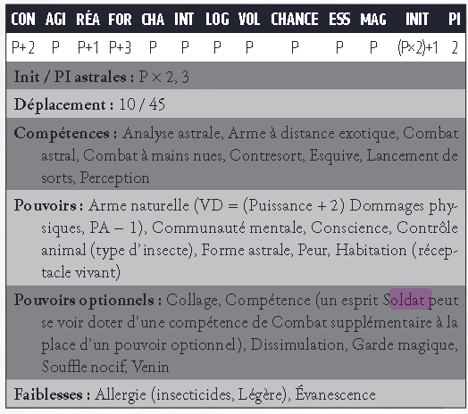
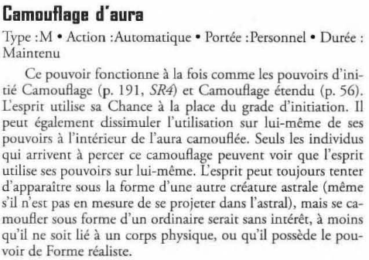
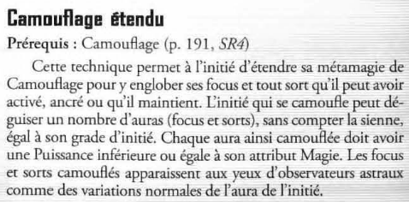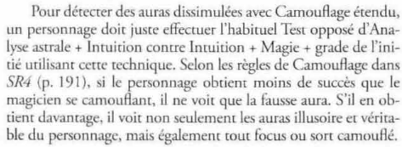
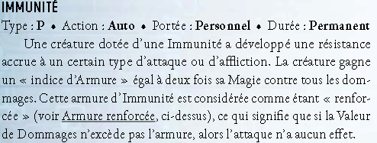
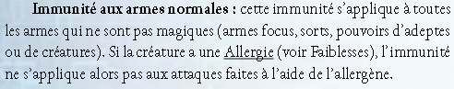

Veilleurs volant (3)

Fourmis soldats sous forme véritable

Sous sol

Esprit toxique de la terre p4
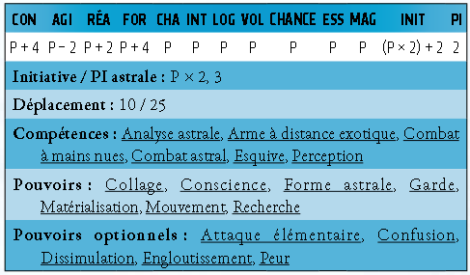
Dégâts boue/acide

Esprit toxique de l'eau p4
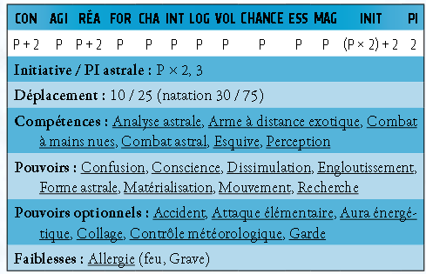
Dégâts eau/acide

Larves de libellules (10)(p37gauche)

Le centre de soulagement de la Foi
RAIDS D' AZTECHNOLOGY p39 droite si les runners sont dedans 7 jours qui suit l’attaque du centre de l’espoir.

Centre médical p41
C’est Strauss un des troggs qui se vide de son sang sur la table.

Fourmis soldats sous forme chamelle

Élémentaires du feu p4

Nid

Fourmis soldats sous forme charnelle p1 (11)
Con Agi Réa For Cha Int Log
3 1 2 4 1 1 1
Vol Chan Ess Mag Init PI MC
1 1 1 1 3 2 10/9
Compétence à 1 : Analyse Astrale, arme à distance exotique, Combat astral, Combat main nues, contresort, esquive, lancement de sort, perception
Pouvoir : Arme naturelle 3VD PA-1, Peur

Reine
Con Agi Réa For Cha Int Log
15 13 14 15 10 10 10
Vol Chan Ess Mag Init PI MC
10 10 10 10 24 3 16/13
Déplacement :3-2-3-2/12-11-11-11
Compétences à 10 : Analyse astrale, Combat astral, Combat à mains nues, Contresort, Escroquerie, Esquive, Lancement de sorts, Leadership, Négociation, Perception +2
Pouvoirs: Portail astral, Recherche, Résistance au bannissement, Sens accrus (Odorat, Vision thermographique ou Ultrasons), Conscience, Contrôle animal (type d’insecte), Pacte spirituel, Compulsion, Peur, Immunité aux armes normale
Pouvoirs optionnels: Richesse, Venin Arme naturelle (VD=(13P), PA − 1
Capacités spéciales: tous les dommages fait par un esprit Fourmi en combat au contact sont traités comme des dommages dus à l’acide
Si la Reine chassée, l’esprit Fourmi est désorienté et souffre d’un modificateur de réserve de dés de −2 à tous ses test
